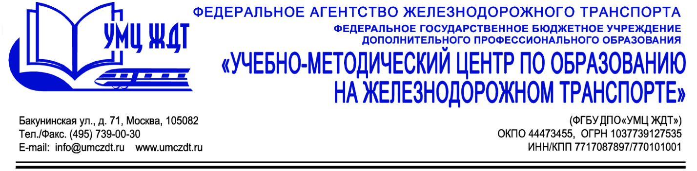

Аннотация
дополнительная профессиональная программа (повышение квалификации)
Информационная компетентность в профессиональной деятельности педагога профессиональной образовательной организации

Адресация программы: педагогические работники системы среднего профессионального образования
Количество часов: 40 ак. ч.
Форма обучения: очная

Модуль 1. Современные нормативно-правовые основы информационной компетентности педагога профессиональной образовательной организации:
- Федеральный закон «Об образовании в Российской Федерации» как нормативное требование к информационной компетентности педагога.
- Требования ФГОС к деятельности педагога в аспекте информационной компетентности.
- Информационная компетентность как интегративное требование профессионального стандарта педагога
- Национальный проект «Цифровая школа»: место цифровых образовательных материалов в структуре педагогической работы
Модуль 2. Совершенствование информационной компетентности педагога в условиях современной информационно - образовательной среды:
- Информационно - образовательная среда общеобразовательной организации в рамках ФГОС.
- Педагогические технологии, обеспечивающие реализацию основных образовательных программ, в условиях современной информационно - образовательной среды.
- Нестандартные форматы цифрового контента и их применения в образовательном процессе
Итоговая аттестация – зачет.

По окончании курсов выдается удостоверение о повышении квалификации установленного образца.

